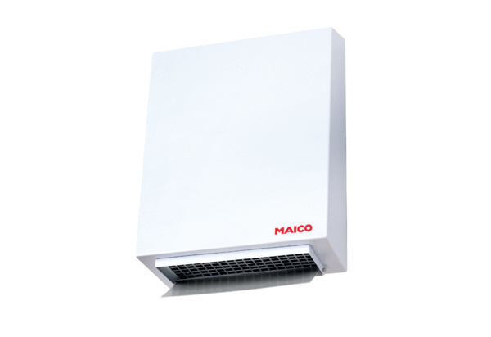Radiální venkovní nástěnný ventilátor AWV 10Obsah dodávky: 1 kusSortiment: C
Typové číslo: 0080.0994Výrobce: MAICO

